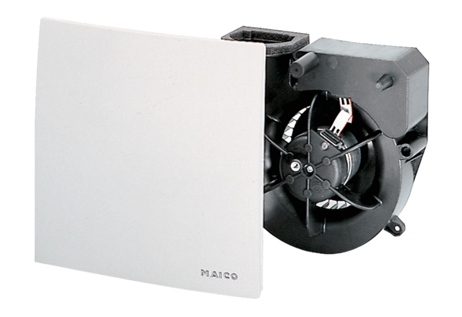Insert de ventilation ER 100 DUnité de conditionnement : 1 pièceGamme: B
Numéro de référence : 0084.0137Fabricant : MAICO

